济宁市环境保护局

2017年政府信息公开工作年度报告

（2018年1月18日）

根据《中华人民共和国政府信息公开条例》和济宁市人民政府信息公开工作的要求，特向社会公布2017年度本级政府（机关）信息公开工作年度报告。本报告由概述、政府信息公开组织领导和制度建设情况、发布解读回应社会关切以及互动交流情况、重点领域政府信息公开工作情况、政府信息公开申请办理情况、政府信息公开收费及减免情况、因政府信息公开申请行政复议和行政诉讼情况、政府信息公开工作存在的主要问题及改进情况、其他事项共九个部分组成。

本报告中所列数据的统计期限自2017年1月1日起至2017年12月31日止。本报告的电子版可在“中国·济宁”政府门户网站（www.jining.gov.cn）和“济宁市环境保护局”（ [www.jiningepb.gov.cn](http://www.jiningepb.gov.cn/)）下载。如对本报告有任何疑问，请与济宁市环境保护局政府信息公开领导小组办公室联系（地址：济宁市中区琵琶山北路30号；邮编：272000；电话：0537-2314036；传真：0537-2314036；电子邮箱：jnhbjbgs@126.com）。

一、2017年信息公开工作情况概述

2017年，在市政府办公室的有力指导下，我局严格依照山东省人民政府办公厅《关于印发2017年山东省政务公开工作要点的通知》（鲁政办发〔2017〕39号）、济宁市人民政府办公室《关于印发2017年济宁市政务啊公开工作要点任务分解表的通知》（济政办发〔2017〕15号）等规定，结合“污染源环境监管信息公开”等工作的开展，进一步加强了政务和环境信息的公开工作。

利用“济宁市政府信息公开网”和“济宁环境网”，市环保局2017年度共主动公开政府信息1700余条，在省、市级主流新闻媒体共发稿620余篇，利用“济宁环境”政务微博发布新闻达到1800余条，开通“济宁环境保护”微信公众号，发布信息160余条。

二、政府信息公开组织领导和制度建设情况

**（一）、加强组织领导，构筑政务公开工作良好格局**

济宁市环保局高度重视政府信息公开工作，成立了以分管局长任组长，办公室主任和宣传与信息中心主任任副组长，各职能科室骨干人员为组员的政府信息公开工作领导小组，切实保证了政府信息公开领导力量。领导小组下设办公室，为政务公开工作配备人员2名，具体负责政务公开的日常工作。

**（二）、强化制度建设，构筑政务公开工作长效机制**

市环保局制定了《济宁市环境保护局2017年政务公开工作实施方案》，进一步明确了信息公开工作的指导思想和工作目标，确定了2017年政务公开的任务及分工，提出了政务公开的具体要求。编制实施了《济宁市环保局政府信息公开指南》及《济宁市环境保护局政府信息公开目录》，方便了公民、法人或者其他组织对本机关属于应当主动公开或依申请公开的政府信息进行查询。

三、发布解读、回应社会关切以及互动交流情况

市环保局以网站、政务微博、微信等平台为载体，搭建了环保部门与人民群众沟通交流的桥梁，赢得了人民群众对环保工作的理解与支持。在济宁环境网站首页开设“政策解读”栏目，发布解读文章。今年以来市环保局共在公开了1条政策解读，对规范性文件《济宁市环境保护局污染源自动监控管理办法》进行了解释。提升济宁环境政务微博活跃度，每天维护及更新微博，及时处理网友投诉、评论、举报、私信、咨询、意见、建议等。开通“济宁环境保护”微信公众号，充分利用政务新媒体，更好地解读生态文明建设，及时发布中央省市环保工作动态。

四、重点领域政府信息公开工作推进情况

**（一）、实行环境保护例行新闻发布会制度，主动回应社会关注的热点问题。**

每月召开约谈通报会，对环境空气质量排名靠后乡镇（街道）进行约谈通报，并在电视台，报纸等新闻媒体公布约谈情况。

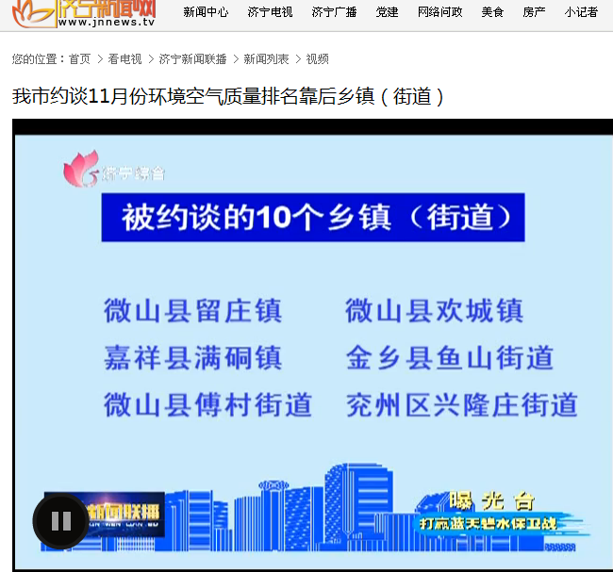

**（二）、做好传输通道城市完善重污染天气应急预案和应急工作情况信息公开。**

市环保局整合空气质量和气象监测资源，根据市环境保护监测站、市气象台及专家团队组成的济宁市重污染天气预警预报平台做出的环境空气质量监测和气象状况观测，做好数据收集处理、研判等工作，及时发布重污染天气预警信息，并在市环保局网站信息公开。

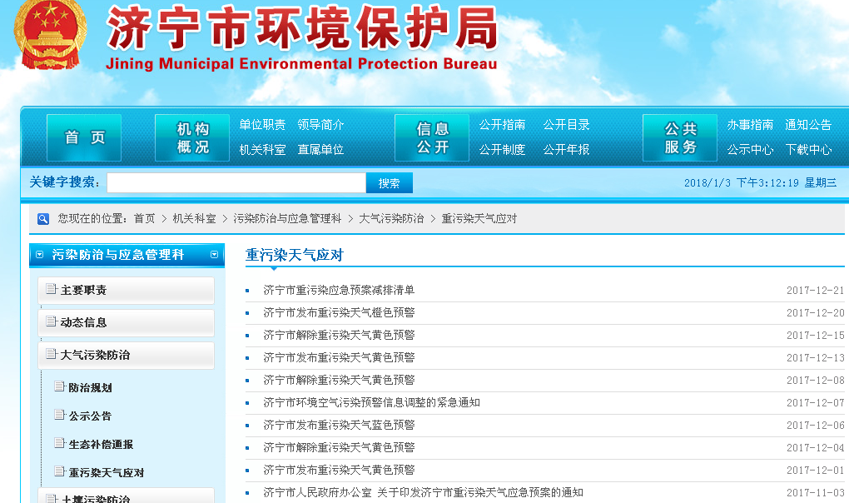

**（三）、及时发布全市阶段性环保重点工作情况。**

1、进一步推进水环境质量信息公开。每月发布全市地下水源地水水质监测月报，每月发布辖区内重点流域断面点位信息水质状况。

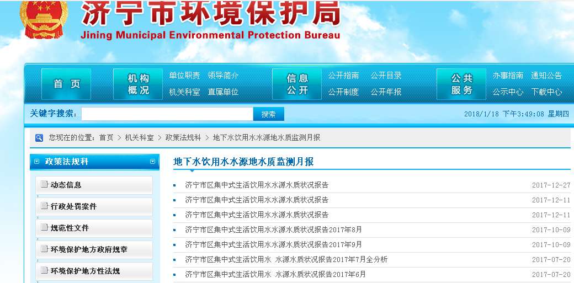

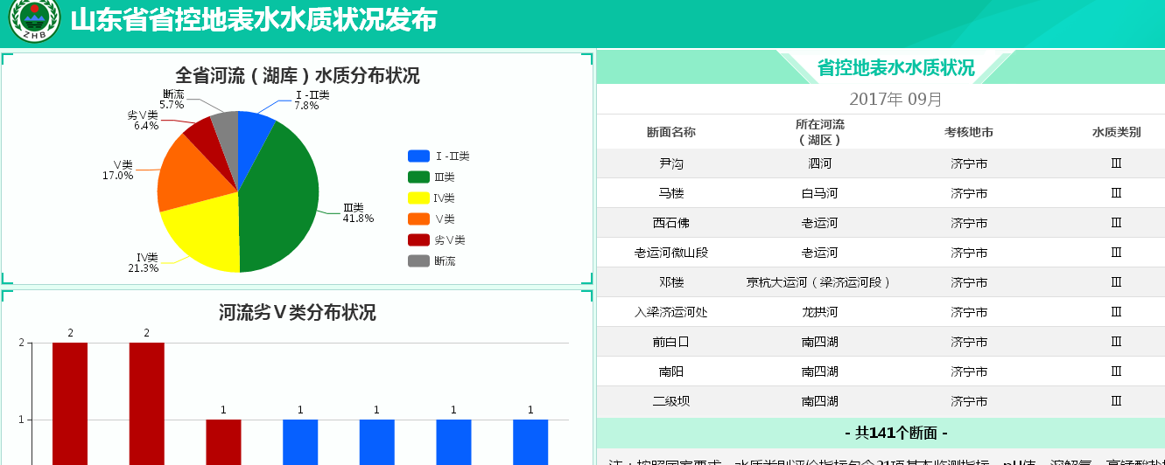

2、进一步推进空气质量信息公开。在济宁环境保护局网站通知公告栏中发布济宁市城区未来24、48小时空气质量预报。以实时报、月报、年度公报等方式公开全市空气环境质量状况。在实时发布全市监测点位监测数据和空气质量指数(AQI)值基础上，进一步公开六项主要污染物(PM2.5、PM10、SO2、NO2、O3、CO)实时监测数据和历史数据，每月发布全市空气质量状况和县市区空气质量排名，全市乡镇空气质量排名。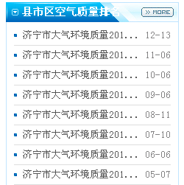 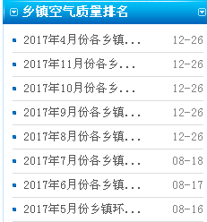

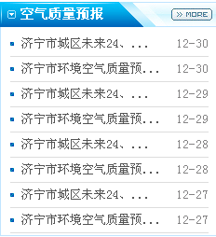 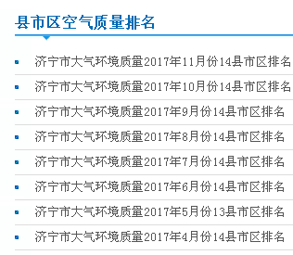

**（四）、发布重点排污单位环境信息。**

通过局网站发布重点排污单位名录，结合排污许可证信息公开和《企业自行监测及信息公开办法》对国家重点监控企业在济宁环保网站上进行了信息公开。

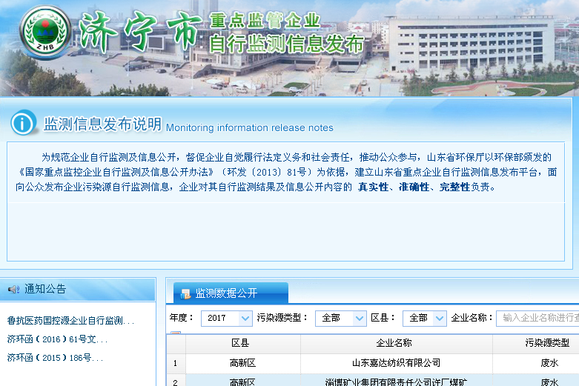

**（五）、依法公开重特大或敏感突发环境事件调查结论、环境影响和损失的评估结果等信息。**

修订并公开了《济宁市环境保护局突发环境事件应急预案》。2017年未发生重特大或敏感突发环境事件。

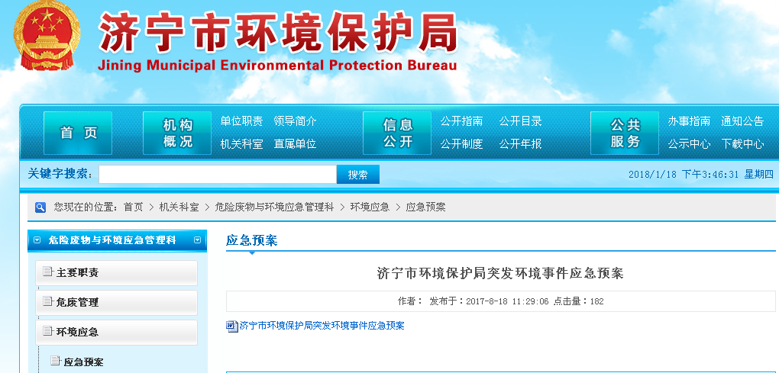

**（六）、每季度向社会公开饮用水水源饮水安全状况。**

在济宁市环境保护局网站开辟专栏每月公布济宁市地下水饮用水源地水质监测月报。



**（七）、进一步推进建设项目环境影响评价、竣工环保验收信息公开。**

按照环保部、省环保厅要求，严格执行全面公开建设项目环评、竣工环保验收受理、审查、审批的全过程信息，公开环境影响报告书(表)、竣工环保验收监测（调查）报告全本。环评受理、办结情况实行“一日一公开”，建设项目环评、竣工环保验收审查公示与审批公告按时公开。2017年，2017年，市环保局对审批的38个项目分别进行了受理公示（10个工作日）、拟审批公示（5个工作日）、公告（7日），公开率达到100%。

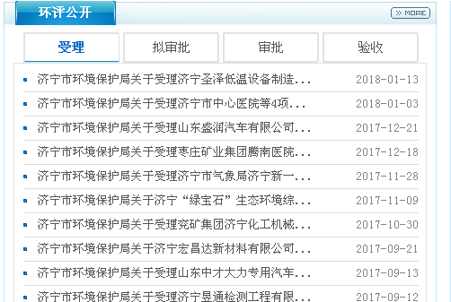

**（八）、及时公开群众举报投诉重点环境问题处理信息。**细化受理、交办、办理、督办、复查、结果反馈各个环节要求，在济宁环保局网站开设“重点环境信访公开”专栏，公开重点信访案件办理情况，并利用政务微博等平台回复信访处理结果。

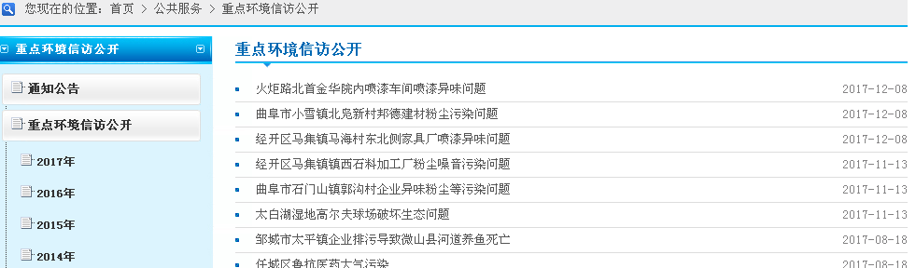

五、政府信息依申请公开办理情况

2017年度收到依申请公开政府信息21件，均已及时回复。

六、政府信息公开收费及减免情况

公民、法人和其他组织的收费及减免情况：无。

七、申请行政复议和提起行政诉讼情况

2017年度，没有对本部门政府信息公开事务的行政复议、行政诉讼。

1. 人大代表建议、政协提案办理结果及公开情况

2017年，市环保局共承办政协提案24件，其中主办11件、协办13件，提案内容主要涉及生态济宁建设、大气污染防治、水污染防治、土壤污染治理、生态补偿机制等方面。市环保局承办的提案全部在规定期限内答复，答复率和满意率均达到100%，在市政府门户网站建议提案栏公开人大代表建议办理件1件、政协委员提案办理件4件。

九、政府信息公开工作存在的问题及下一步工作

虽然我局稳步推进政府信息公开工作，取得了一定的工作成效，但还存在工作机制不够健全、信息内容公开不够全面及时、公开形式不够丰富等问题及不足，工作效果还有待加强。

 在下步工作中，我局将具体做好如下工作：一是继续加大主动公开力度，充分发挥济宁环境网站作为政府信息公开主平台的作用，提高环境信息公开的时效性、全面性，继续发挥政务微博、政务微信作为政府信息公开新渠道的积极作用；二是结合省政府政务公开工作试点的要求，指导县级环保部门政府网站完善信息发布工作。三是丰富环境信息的公开形式，充分利用新媒体技术，扩大信息公开的广度，充分发挥电视、微信、微博作用，积极主动向社会公开环保工作。

十、需要说明的事项与附表

无需要说明的事项。

济宁市环境保护局

2018年1月18日